Бекітемін:
Оқу ісі жөніндегі орынбасары: ____________________

Бөлім: | Нанотехнология және наноматериалдар
Педагогтың аты-жөні:
Күні:
Сынып: 11 | Қатысушылар саны: | Қатыспағандар саны:
Сабақтың тақырыбы: | Нанотехнологияның негізгі жетістіктері, өзекті мәселелер және даму кезеңдері. Наноматериалдар. БЖБ №6 «Атом ядросының физикасы. Нанотехнология»
Оқу бағдарламасына сәйкес оқыту мақсаттары: | 11.8.1.1 – наноматериалдардың физикалық қасиеттерін және оларды алудың жолдарын, қолдануын түсіндіру
Сабақтың мақсаты: | - наноматериалдардың физикалық қасиеттерін және оларды алу жолдарын түсіндіреді  - нано-масштабтағы қасиеттердің өзгеру себебін (бет/көлем қатынасы, кванттық эффектілер) түсіндіреді  - нанотехнологияның қолданылуын талқылайды  - нанотехнологияның артықшылықтары мен тәуекелдерін бағалайды
Құндылықтарға баулу: | «Адал азамат» бағдарламасы бойынша: Тәуелсіздік және отаншылдық.  «Туған жерің – алтын бесігің» (халық мақалы).  Құндылық топтық жұмыстағы жауапкершілік пен өзара құрмет арқылы жүзеге асады.
Сабақтың барысы:
Сабақтың кезеңі/ уақыт | Педагогтің әрекеті | Оқушының әрекеті | Бағалау | Ресурстар
Сабақтың басы  5 минут  Ұйымдастыру, қызығушылықты ояту, мақсат қою | Ұйымдастыру кезеңі. Сәлемдесу, түгендеу, бағалау парағын тарату.  Білімді өзектендіру: «Қатесін тап». Тақтада «Радиоактивті сәулелердің биологиялық әсері. Радиациядан қорғану. Ядролық реактор, ядролық энергетика, термоядролық реакция» тақырыбына қатысты әдейі қатесі бар 3 тұжырым/формула жазылған. Оқушылар қатені тауып, түзетеді.  Проблемалық сұрақ: Алтын нанобөлшектер неге қызыл, ал графеннің бір қабаты болаттан 200 есе берік?  Оқушылардың болжамдары тыңдалып, сабақтың тақырыбы мен мақсаты бірге анықталады. | Қатені тауып, дұрыс нұсқасын дәлелдейді.  Болжам айтып, мақсатты анықтауға қатысады. | ҚБ: ауызша кері байланыс, «Бас бармақ». | Слайд  Бағалау парағы
Сабақтың ортасы  10 минут  Кейс-стади. Өмірлік жағдаятты зерттеу | Кейс. Графен (2004), көміртекті нанотүтік, Nazarbayev University нанозертханалары.  Топтарға 3 сұрақ: 1) Мұнда қандай физикалық құбылыс бар? 2) Оны қандай шамалар сипаттайды? 3) Мәселені қалай шешуге болады?  Кейсті шешуге қажетті теория (мұғалім слайдпен қысқа түсіндіреді, оқушылар Т-кесте толтырады):  - Нано – 1–100 нм масштаб (1 нм = 10⁻⁹ м).  - Қасиеттердің өзгеруі: беттік атомдар үлесі артады, кванттық өлшемдік эффектілер.  - Наноматериалдар: фуллерендер, нанотүтікшелер, графен, кванттық нүктелер.  - Алу: «жоғарыдан төмен» (литография) және «төменнен жоғары» (өздігінен жиналу, химиялық синтез).  - Қолданылуы: электроника, медицина (дәрі жеткізу), материалдар, энергетика.  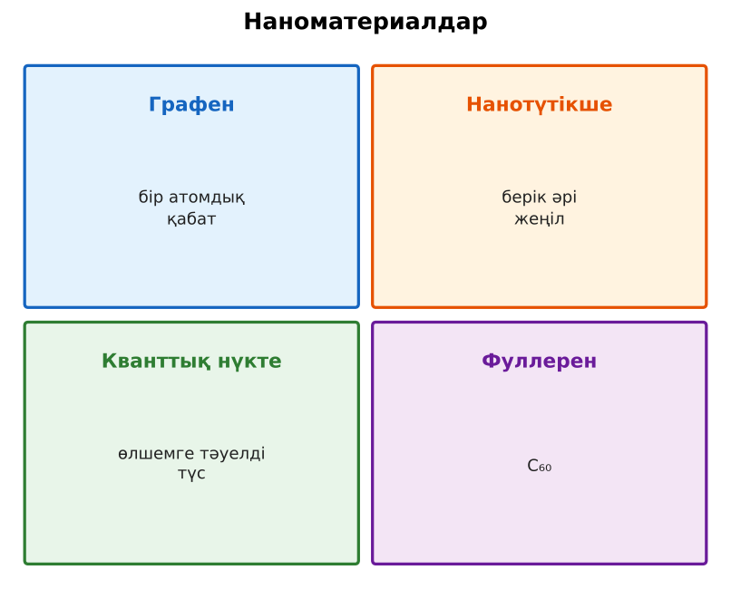  1-сурет. Наноматериалдардың түрлері | Кейсті талдап, сұрақтарға топпен жауап береді.  Т-кесте толтырады. | Дескриптор:  - наноматериалдардың физикалық қасиеттерін және оларды алу жолдарын түсіндіреді;  - топта/жұпта белсенді жұмыс істейді.  2 балл | Физика 11-сынып оқулығы  Кейс карточкасы
Сабақтың ортасы  25 минут  Бөлім бойынша жиынтық бағалау (БЖБ) | БЖБ №6 «Нанотехнология және наноматериалдар» бөлімі бойынша спецификацияға сәйкес өткізіледі.  Нұсқаулық беріледі, уақыт қадағаланады, жұмыстар жиналады.  ЕББҚ оқушыларына: белсенді рөл беру (уақыт сақшысы, материал таратушы); жұп-тьютор (күшті оқушымен бірге жұмыс). | БЖБ тапсырмаларын өз бетінше орындайды. | Балл қою кестесі (спецификация бойынша) | БЖБ тапсырма парақтары
Сабақтың соңы  5 минут  Бекіту, рефлексия, үй тапсырмасы | Бекіту: Plickers викторинасы (мұғалім алдын ала дайындайды). Сұрақтар:  - 1 нм = ? м (10⁻⁹)  - Графен – неше қабат? (бір атомдық)  - Нано масштабта не артады? (бет/көлем)  Plickers: https://www.plickers.com/  Рефлексия «Баспалдақ»: оқушы стикерін баспалдақтың өзі жеткен сатысына («білемін», «түсінемін», «қолдана аламын», «түсіндіре аламын») жапсырады.  Үй тапсырмасы (таңдау бойынша):  - А: §48; 2 сұрақ.  - В: Үйдегі «нано» өнімдерді табу. | Викторинаға жауап береді.  Балын қосып, өзін-өзі бағалайды.  Рефлексия жасайды. | Дескриптор: викторина сұрақтарының 80%-ына дұрыс жауап береді – 1 балл  Шкала: 90–100% «өте жақсы», 70–89% «жақсы», 50–69% «қанағаттанарлық» | Plickers (QR)  Kundelik.kz
Мұғалімге ескерту: оқушылар жиі жіберетін қателер
- Наноматериал – тек кішірейген зат. → Қасиеттері өзгереді.
Өмірмен байланыс
Графен (2004), көміртекті нанотүтік, Nazarbayev University нанозертханалары.
Тапсырмалардың жауап кілті
Тапсырма | Жауабы
А | 10⁻⁹ м; электроника, медицина, материалдар.
В | Бет ауданы 10⁷ есе артады (6 см² → 6·10⁷ см²).
Қосымша 1 | Бір атомдық қабат, берік.
Қосымша 2 | Дәрі тасымалдау, процессор.
Үлгі есеп | Масштаб.

Қосымша 1. Оқушыға арналған тапсырмалар парағы (басып шығаруға)
Аты-жөні: …………………………………… Сынып: ………… Күні: ……………

А деңгейі
Нанометр неше метр? Нанотехнологияның 3 қолданылуын ата.
____________________________________________________________________________________________
____________________________________________________________________________________________

В деңгейі
Жоғарыдағы текше есебін шеш.
____________________________________________________________________________________________
____________________________________________________________________________________________
____________________________________________________________________________________________

Қосымша тапсырмалар
1) Графеннің ерекшелігі.
____________________________________________________________________________________________
2) Нанотехнология қолданысы.
____________________________________________________________________________________________
Қосымша 3. Тірек-конспект (бос орындарды сабақ барысында толтыр)
Тақырып: Нанотехнологияның негізгі жетістіктері, өзекті мәселелер және даму кезеңдері. Наноматериалдар. БЖБ №6 «Атом ядросының физикасы. Нанотехнология»

• Нано – 1–100 нм масштаб (1 нм = 10⁻⁹ м).
• Қасиеттердің өзгеруі: беттік атомдар үлесі артады, кванттық өлшемдік эффектілер.
• Наноматериалдар: фуллерендер, нанотүтікшелер, графен, кванттық нүктелер.
• Алу: «жоғарыдан төмен» (литография) және «төменнен жоғары» (өздігінен жиналу, химиялық синтез).
• Қолданылуы: электроника, медицина (дәрі жеткізу), материалдар, энергетика.

Есімде қалған формула / ереже: ____________________________________________________________
____________________________________________________________________________________________
Қосымша 2. Бағалау парағы (әр оқушыға)
Кезең | Дескриптор | Балл | Менің балым
Кейс-стади. Өмірлік жағдаятты зерттеу | Дескриптор: - наноматериалдардың физикалық қасиеттерін және оларды алу жолдарын түсіндіреді; - топта/жұпта белсенді жұмыс істейді. | 2
Бекіту, рефлексия, үй тапсырмасы | Дескриптор: викторина сұрақтарының 80%-ына дұрыс жауап береді – 1 балл Шкала: 90–100% «өте жақсы», 70–89% «жақсы», 50–69% «қанағаттанарлық» | 1
Барлығы | 3–3 «өте жақсы», 2–2 «жақсы», 1–1 «қанағаттанарлық» | 3

Қосымша 4. Көрнекілік (интерактивті тақтаға немесе басып шығаруға)
1-сурет. Наноматериалдардың түрлері

Суретпен жұмыс (сұрақтар): 1) Суретте қандай құбылыс/құрылғы бейнеленген? 2) Қандай физикалық шамалар көрсетілген және олар қалай байланысқан? 3) Суретке сүйеніп, өмірден бір мысал келтір.
Сандық ресурстар (QR-кодтар)
Plickers – викторина  https://www.plickers.com/   | Bilimland – видеосабақ  https://bilimland.kz/   | OPIQ – цифрлық оқулық  https://www.opiq.kz/  

